1. Boost bcp tool 설정

“Help” menu 🡪 “Config” menu item

Bcp tool 생성

${BOOST_ROOT}/bjam tools/bcp

Bcp tool이 생성되는 directory

${BOOST_ROOT}/dist/bin

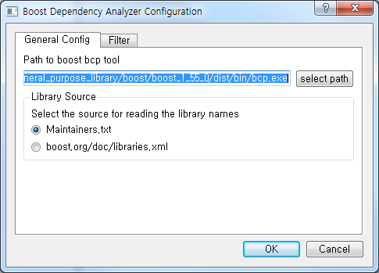

1. Boost directory 설정

“Dependencies” menu 🡪 “Read Dependencies” menu item

아래의 directory 중 하나를 설정 (???)

${BOOST_ROOT}

${BOOST_ROOT}/boost

${BOOST_ROOT}/libs